### Звіт з лабораторної роботи №4

### Тема: «Робота з одновимірними масивами»

### Виконав студент групи КH2

### Олар Iлля Iгорович

### Варіант 10

**Завдання**

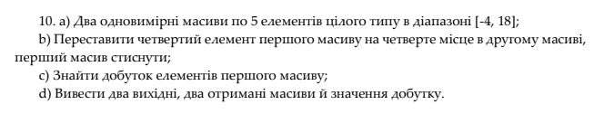

**Код програми:**

using System;

using System.Text;

namespace OOP

{

class Program

{

static void Main(string[] args)

{

int[] mas1 = new int[5];

int[] mas2 = new int[5];

// Створення екземпляру генератора випадкових чисел

Random rnd = new Random();

// В циклі за допомогою метода Next генератора випадкових чисел

// заповнюєто масив цілими числами в межах від 4 до 36 включно

for (int i = 0; i < mas1.Length; i++)

{

mas1[i] = rnd.Next(-4, 18);

mas2[i] = rnd.Next(-4, 18);

}

// Виводимо в консоль вихідний масив

Console.Write("Вихідний масив1: ");

foreach (var item in mas1)

{

Console.Write(item + " ");

}

Console.WriteLine();

Console.Write("Вихідний масив2: ");

foreach (var item in mas2)

{

Console.Write(item + " ");

}

Console.WriteLine();

mas2[3] = mas1[3];

for (int i = mas2.Length - 1; i != 3; i--)

{

mas1[i - 1] = mas1[i];

mas1[i] = 0;

}

int[] new_mas1 = new int[4];

for (int i = 0; i < new_mas1.Length; i++)

{

new_mas1[i] = mas1[i];

}

int prod = 1;

foreach (var el in new_mas1)

{

prod *= el;

}

Console.Write("Вихідний масив1: ");

foreach (var item in new_mas1)

{

Console.Write(item + " ");

}

Console.WriteLine();

Console.Write("Вихідний масив2: ");

foreach (var item in mas2)

{

Console.Write(item + " ");

}

Console.WriteLine();

Console.WriteLine("prod of mas1 nums = " + prod);

}

}

}

**Результат роботи програми:**

